QUESTÃO

Observe a figura geométrica plana desenhada abaixo.

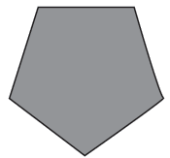
Essa figura plana é um:

- triângulo.
- retângulo.
- pentágono.
- hexágono.

GABARITO: C

